（様式第１－１号）
②リーフレット用
仕様書

１ 品名* リーフレット
２ 数 量 （ ）枚
３ 仕 様
色* ： カラー
サイズ*： A4
折 り ： 巻三つ折り / Z折り ※○をつける
紙 質*： コート紙110kgベース
印 刷*： デジタル印刷
４ 原 稿
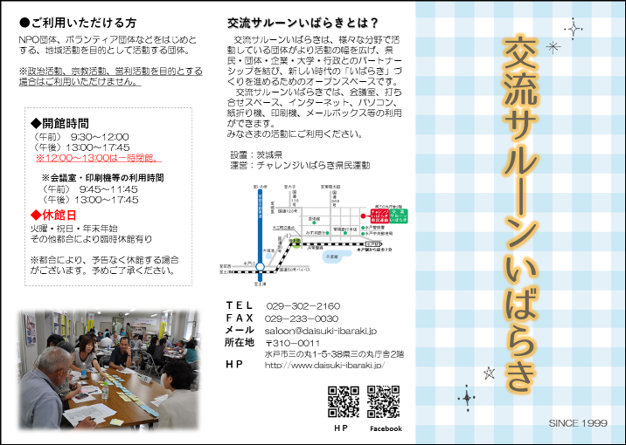
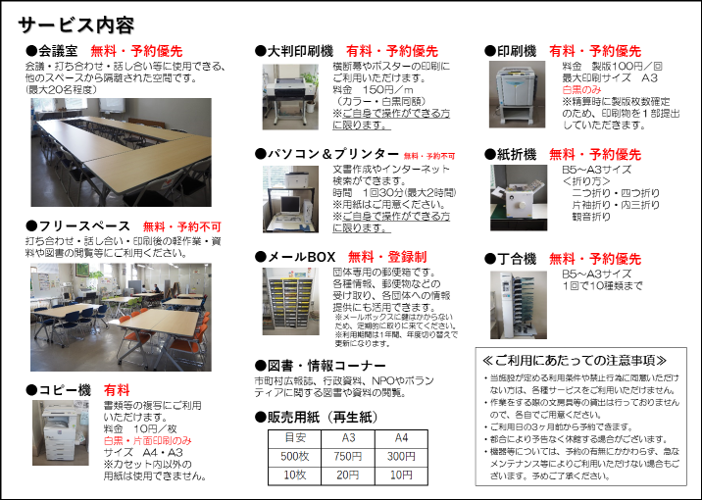
（表） （裏）

参 考 例

５ 申請者 団体名：
代表者名：
６ 納期及び* 令和元年 月 日（ ）
場所 チャレンジいばらき県民運動事務局
７ 問い合わせ先* 〒310-0011
茨城県水戸市三の丸1－5－38茨城県三の丸庁舎２階
チャレンジいばらき県民運動 担当：高崎
℡ 029－224-8120 fax 029－233-0030

【注意事項】
※必ず「チャレンジいばらき県民運動」「協議会名」及び「問い合わせ先」がわかる情報を入れて原稿
を作成してください。
※写真や画像を使用する場合は，画像データを事務局に提出してください。
※仕様書の「４原稿」には必ず，作成した原稿の画像を張り付けてください。
※作成した原稿は，Word，Excel，PowerPoint，Photoshop等電子データで送付してください。
上記以外のアプリケーションにより原稿を作成する場合は，事前にご相談ください。
※作成業者において，データ変換を行う場合，ご希望のお色味が出せない場合があります。
※ *欄は記入しないでください。

